**参考答案：**

1．A

2．D

3．D

4．A

5．B

6．A

7．A

8．A

9．B

10．B

11．A

12．C

13．B

14．D

15．B

16．D

17．D

18．B

19．A

20．A

21．C

22．A

23．C

24．C

25．(1)3，4-二甲基己烷

(2)     

(3)     6     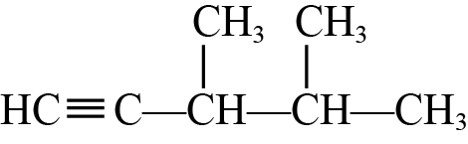

(4)          

26．(1)     碳碳双键、氯原子     7     4

(2)     ⑥⑦     ③⑤

(3)AC

(4)      

27．(1)     CH3CH2CH2CH2Br+NaOHCH2=CHCH2CH3+NaBr+H2O

(2)除去挥发的乙醇

(3)     溶液紫色褪去     溴水     否

(4)CH2=CHCH2CH3、CH3CH=CHCH3

28．(1)碳碳双键、碳氯键

(2)     取代反应     CH2=CH—CH3+Cl2CH2=CH—CH2Cl+HCl

(3)1，3—丁二烯

(4)     C7H11Cl     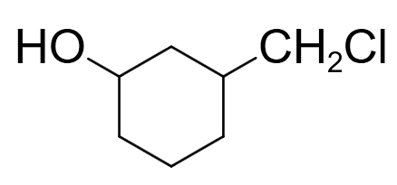、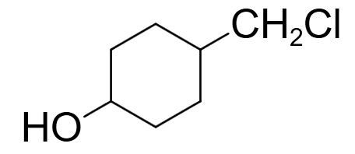

(5)6